**EVIDENCIAS DE HTML**

**02-03-2023**

**Ejercicio 1:**

<!DOCTYPE html>

<html lang="en">

<head>

    <meta charset="UTF-8">

    <meta http-equiv="X-UA-Compatible" content="IE=edge">

    <meta name="viewport" content="width=device-width, initial-scale=1.0">

    <title>Document</title>

</head>

<body>

    <H1>TITULO PRINCIPAL</H1>

    <hr>

    <H2>Subtitulo 1</H2>

    <p>

        SQL, Structure Query Language (Lenguaje de Consulta Estructurado) es un lenguaje de

        programacion para trabajar con base de datos relacionales como MySQL, Oracle, etc.<br>

        MySQL es un interpretador de SQL, es un servidor de base de datos.<br>

        MySQL permite crear base de datos y tablas, insertar datos, modificarlos, eliminarlos,

        ordenarlos, hacer consultas y realizar muchas operaciones, etc.,<br> resumiendo:<br> administrar bases

        de datos.

    </p>

    <H2>Subtitulo 2</H2>

    <p>

        Este tutorial tiene por objetivo acercar los conceptos iniciales para introducirse en el mundo de

        las bases de datos.

    </p>

    <hr>

    PHP - Java - JavaScript - C - C++

</body>

</html>

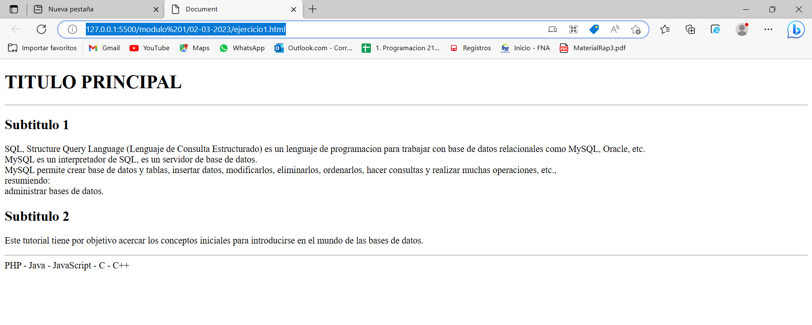

Ejercicio 2:

<!DOCTYPE html>

<html lang="en">

<head>

    <meta charset="UTF-8">

    <meta http-equiv="X-UA-Compatible" content="IE=edge">

    <meta name="viewport" content="width=device-width, initial-scale=1.0">

    <title>Ejercicio 2 02-03-2023</title>

</head>

<body>

    <h1>Principal</h1>

    <h2>Paginas secundarias</h2>

    <p><a href="./cultura.html">Cultura</a></p>

    <p><a href="./deportes3.html">Deportes 3</a></p>

    <h2>Periodico</h2>

    <p><a href="https://www.eltiempo.com">El Tiempo</a></p>

    <a href="mailto:bmvr_gt@hotmail.com">sugerencias</a>

</body>

</html>

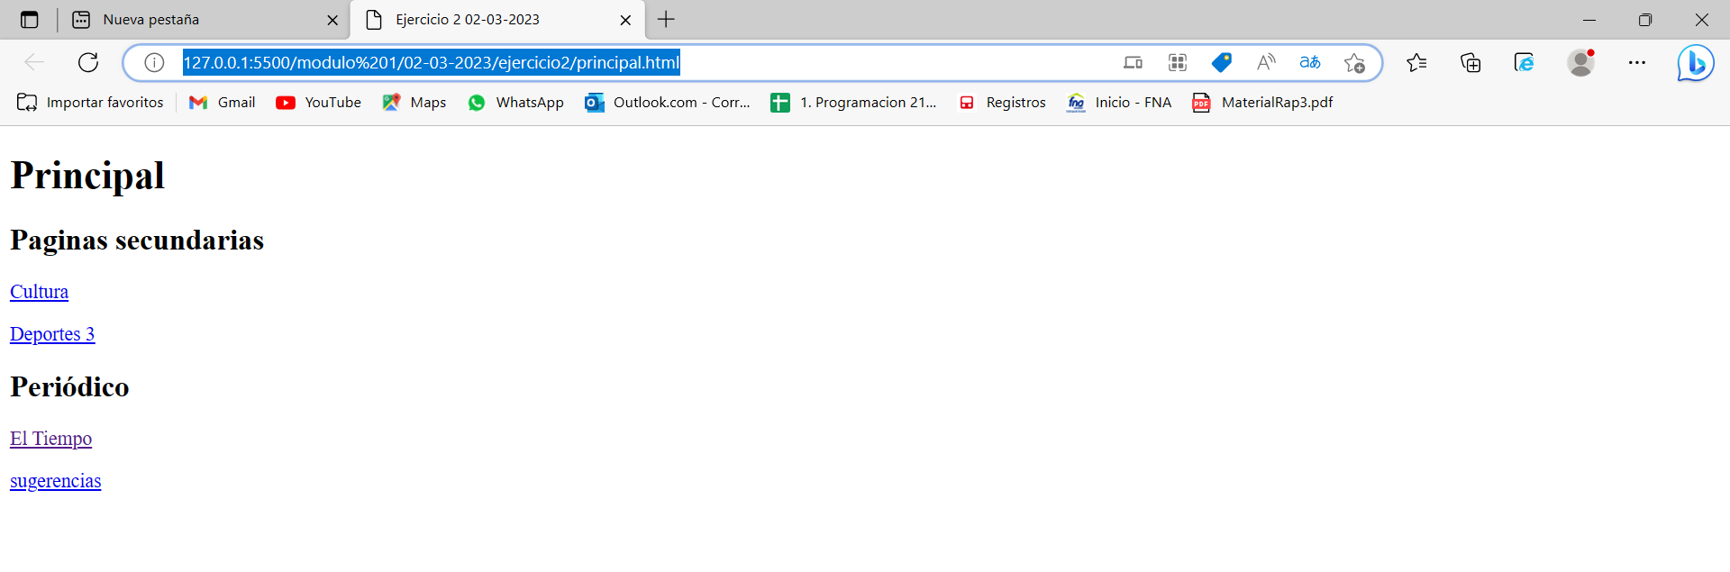

<!DOCTYPE html>

<html lang="en">

<head>

    <meta charset="UTF-8">

    <meta http-equiv="X-UA-Compatible" content="IE=edge">

    <meta name="viewport" content="width=device-width, initial-scale=1.0">

    <title>Cultura</title>

</head>

<body>

  <h1>CULTURA</h1>

  <P><a href="./index.html">Principal</a></P>

</body>

</html>

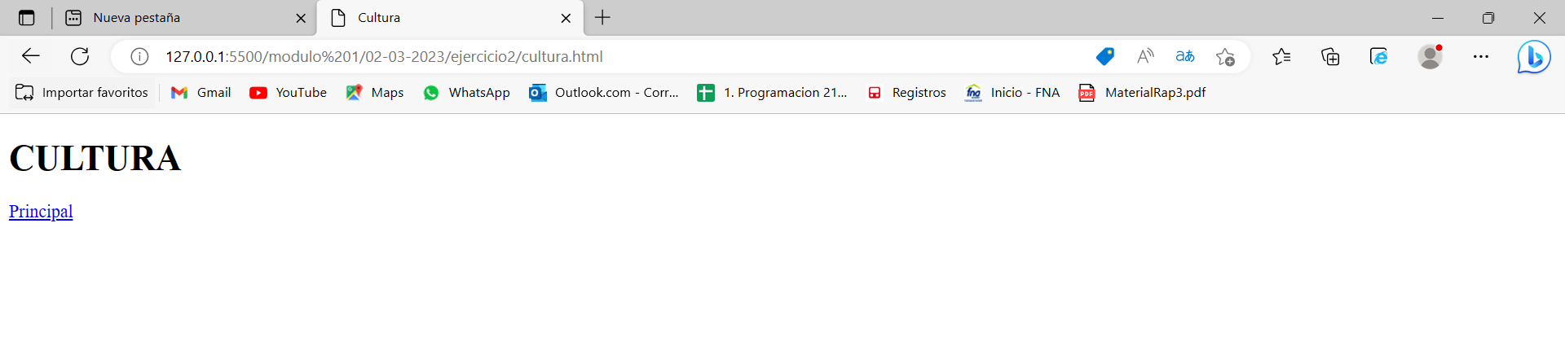

<!DOCTYPE html>

<html lang="en">

<head>

    <meta charset="UTF-8">

    <meta http-equiv="X-UA-Compatible" content="IE=edge">

    <meta name="viewport" content="width=device-width, initial-scale=1.0">

    <title>DEPORTES</title>

</head>

<body>

    <h1>DEPORTES</h1>

    <p><a href="./index.html">Principal</a></p>

</body>

</html>

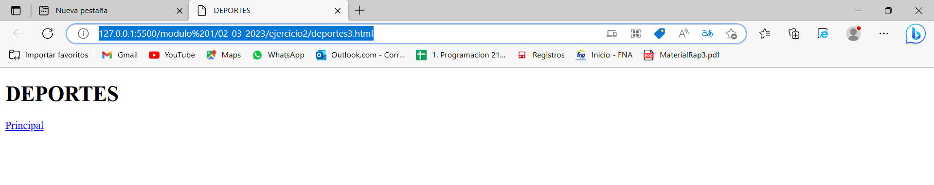

**03-03-2023**

**Ejercicio 1:**

<!DOCTYPE html>

<html lang="en">

<head>

    <meta charset="UTF-8">

    <meta http-equiv="X-UA-Compatible" content="IE=edge">

    <meta name="viewport" content="width=device-width, initial-scale=1.0">

    <title>Document</title>

</head>

<body>

    <h1>PRINCIPAL</h1>

    <ul>

        <li><a href="#cultura">CULTURA</a>

            </li>

        <li><a href="#deporte">DEPORTE</a>

            </li>

    </ul>

    <a name="cultura">

        <h2>CULTURA</h2>

        </a>

    <p>Una primera distinción en el conocimiento científico es la que se establece entre naturaleza y cultura. Esa distinción significa que el mundo de la naturaleza es el que no ha sido creado por el hombre, al menos en sus orígenes; mientras que la cultura es el mundo creado por los seres humanos, tal como se explica extensamente en el libro The Man-Made World (4​). <br>

    Cuando el término cultura surgió en Europa, entre los siglos XVIII y XIX, se refería a un proceso de tecnología o mejora, como en la agricultura u horticultura. En el siglo xix, pasó primero a referirse al mejoramiento o refinamiento de lo individual, especialmente a través de la educación, y luego al logro de las aspiraciones o ideales nacionales. A mediados del siglo xix, algunos científicos utilizaron el término «cultura» para referirse a la capacidad humana universal. Para el antipositivista y sociólogo alemán Georg Simmel, la cultura se refería a «la cultivación de los individuos a través de la injerencia de formas externas que han sido objetificadas en el transcurso de la historia».5​  <br>

    En el siglo xx, la «cultura» surgió como un concepto central de la antropología, abarcando todos los fenómenos humanos que no son el total resultado de la genética. Específicamente, el término «cultura» en la antropología americana tiene dos significados: (1) la evolucionada capacidad humana de clasificar y representar las experiencias con símbolos y actuar de forma imaginativa y creativa; y (2) las distintas maneras en que la gente vive en diferentes partes del mundo, clasificando y representando sus experiencias y actuando creativamente. Después de la Segunda Guerra Mundial, el término se volvió importante, aunque con diferentes significados, en otras disciplinas como estudios culturales, psicología organizacional, sociología de la cultura y estudios gerenciales. <br>

    </p>

    <p>Algunos etólogos han hablado de «cultura» para referirse a costumbres, actividades o comportamientos transmitidos de una generación a otra en grupos de animales por imitación consciente de dichos comportamientos.[cita requerida] Las creencias y prácticas de una cultura determinada pueden ser ejercidas como mecanismos de control que limitan la conducta social. La cultura se asocia con la libertad, ya que es el vehículo entre el conocimiento y nuevas formas de conciencia que permiten una desestabilización en la hegemonía. Además puede reconocerse como conjuntos o modos de vida y costumbres de una época o grupo social. El término cultura puede alcanzar extensión y usos diversos, como diversidad cultural, objeto del conocimiento empírico, y la diferencia cultural.6​</p>

    <a name="cultura">

        <h2>DEPORTE</h2>

        </a>

    <p>

        Existen utensilios y estructuras que sugieren que los chinos ya realizaban actividades deportivas hace 4000 años, entre 1066-771 a. C.7​ La gimnasia parece haber sido un popular deporte en la Antigua China. Los monumentos a los emperadores indican que una cierta cantidad de deportes, incluyendo la natación y la pesca, fueron ya diseñados y regulados hace miles de años en el Antiguo Egipto.8​ Otros deportes egipcios incluyen el lanzamiento de jabalina, el salto de altura y la lucha. Algunos deportes de la Antigua Persia como el arte marcial iraní de Zourkhaneh están ligados a las habilidades en la batalla.9​Entre otros deportes originales de Persia están el polo y la justa. Por otra parte, en América las culturas mesoamericanas como los mayas practicaban el llamado juego de pelota el cual a su vez era un ritual. <br>

        Una amplia variedad de deportes estaba ya establecida en la época de la Antigua Grecia, y la cultura militar y el desarrollo de los deportes en Grecia se influyeron mutuamente. Para los griegos el deporte era una parte muy importante de su cultura, por lo que crearon los Juegos Olímpicos, una competición que se disputó desde el año 777 a. C. hasta el año 394 d. C. cada cuatro años en Olimpia, una pequeña población en el Peloponeso griego.10​ En 1896 se celebraron los primeros Juegos Olímpicos de la era moderna, en Atenas, gracias a la iniciativa del barón Pierre de Coubertin de recuperar el espíritu de los antiguos Juegos añadiendo un carácter internacional. Los Juegos Olímpicos modernos, regulados por el Comité Olímpico Internacional (COI), se han convertido en el mayor evento deportivo internacional multidisciplinario, con más de 200 naciones participantes.11​ <br>

        Los deportes han visto aumentada su capacidad de organización y regulación desde los tiempos de la Antigua Grecia hasta la actualidad. La industrialización ha incrementado el tiempo de ocio de los ciudadanos en los países desarrollados, conduciendo a una mayor dedicación del tiempo a ver competiciones deportivas y más participación en actividades deportivas, facilitada por una mayor accesibilidad a instalaciones deportivas. Estas pautas continúan con la llegada de los medios de comunicación masivos. La profesionalidad en el deporte se convirtió en algo común conforme aumentaba la popularidad de los deportes y el número de aficionados que seguían las hazañas de los atletas profesionales a través de los medios de información. Desde la década de 1920 el fútbol, organizado por la FIFA, ha sido el deporte más practicado en Europa y América Latina.12​

    </p>

    <p>En la actualidad, muchas personas hacen ejercicio para mejorar su salud y modo de vida; el deporte se considera una actividad saludable que ayuda a mantenerse en forma psicológica y físicamente, especialmente en la tercera edad.</p>

</body>

</html>

**Ejercicio 2:**

<!DOCTYPE html>

<html lang="en">

<head>

    <meta charset="UTF-8">

    <meta http-equiv="X-UA-Compatible" content="IE=edge">

    <meta name="viewport" content="width=device-width, initial-scale=1.0">

    <title>Imagenes</title>

</head>

<body>

    <h1>IMAGENES HISTORICAS</h1>

    <h2>Presione sobre cualquier imagen para saber más</h2>

    <a href="./imagen1.html">

        <img src="./imagenes/imagen1.jpg" alt="foto de Abraham Lincoln">

    </a>

    <a href="./imagen2.html">

        <img src="./imagenes/imagen2.jpg" alt="Batalla de las Navas de Tolosa.">

    </a>

</body>

</html>

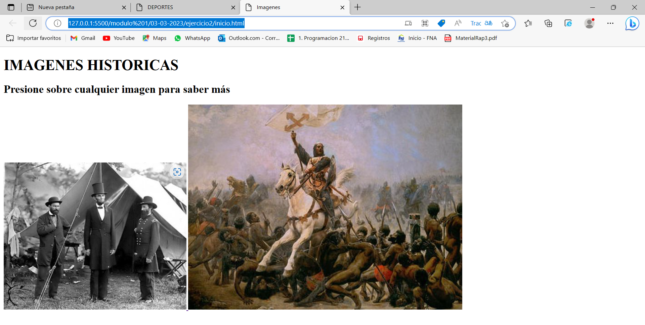

<!DOCTYPE html>

<html lang="en">

<head>

    <meta charset="UTF-8">

    <meta http-equiv="X-UA-Compatible" content="IE=edge">

    <meta name="viewport" content="width=device-width, initial-scale=1.0">

    <title>Imagen1</title>

</head>

<body>

    <h1>Batalla de Antietam</h1>

    <h2>Publicado por CURSOR el JULIO 14, 2009</h2>

    <img src="./imagenes/imagen1.jpg" alt="foto de Abraham Lincoln">

    <p>Abraham Lincoln el 3 de octubre de 1862 durante la Batalla de Antietam.

        Este es quizás el mejor retrato existente de Lincoln al aire libre, se muestra de pie junto a Allan Pinkerton (Izquierda) y el General McClernand (Derecha).

        <br>

        La Batalla de Antietam fue el día más sangriento en la historia estadounidense. Hubo 23.000 bajas en un día. . . cuatro veces las bajas que las sufridas durante la invasión del Día D.</p>

    <a href="./inicio.html">REGRESAR</a>

</body>

</html>

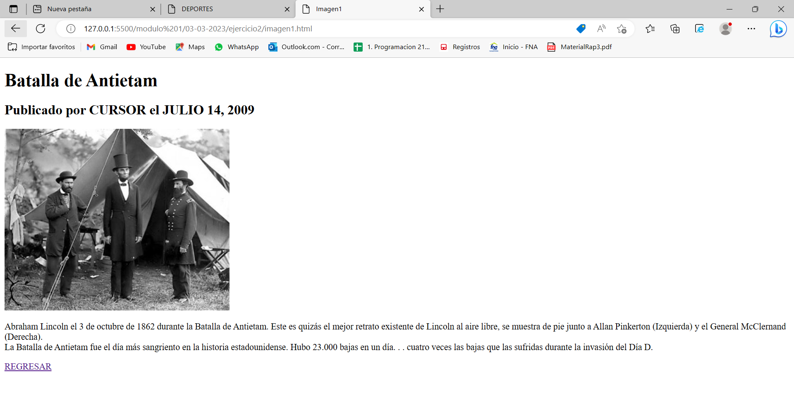

<!DOCTYPE html>

<html lang="en">

<head>

    <meta charset="UTF-8">

    <meta http-equiv="X-UA-Compatible" content="IE=edge">

    <meta name="viewport" content="width=device-width, initial-scale=1.0">

    <title>Imagen 2</title>

</head>

<body>

    <h1>La pregunta sobre los españoles que nos enseña la batalla de las Navas de Tolosa</h1>

    <h2>En 1195 el ejército cristiano había sucumbido estrepitosamente ante los vecinos del sur, con los siglos de convivencia en una relación de amor-odio</h2>

    <img src="./imagenes/imagen2.jpg" alt="Batalla de las Navas de Tolosa.">

    <p>En 1195 el ejército cristiano había sucumbido estrepitosamente ante los vecinos del sur, con los que compartíamos patio y siglos de convivencia en una relación de amor-odio. Era una época en que se había elevado a la excelencia la doctrina del palo y tente tieso, y las razias, incursiones y escaramuzaspor un lado y otro de la inestable frontera, eran más que frecuentes. La paz brillaba por su ausencia desde que unos belicosos invasores procedentes del Maghreb habían desplazado a los apoltronados almorávides en su placida existencia andalusí.

        <br>

    Tras la durísima batalla de Alarcos, donde las tropas cristianas morderían el polvo severamente,una norteafricana horda almohade se estaba infiltrando a través de los Montes de Toledo y aproximándose peligrosamente a la antigua e inexpugnable ciudad bañada por el Tajo, encrucijada de culturas. La preocupación era más que seria y el éxodo de refugiados que acudían hacia las tierras del norte era incontable y hacía presagiar lo peor. Los asentamientos tan costosamente ganados durante la centuria anterior se habían volatilizado tras la acción de nuestros correosos convecinos de turbante que estaban decididos a mantener una sostenida iniciativa militar. La sofisticada Al-Andalus estaba arrasando y la suerte de las armas les sonreía de momento.

    <br>

    La gravedad de la situación haría que los reyes cristianos aparcaran sus diferencias internas para hacer frente común contra los almohades. Toda la cristiandad occidental estaba en estado dealerta ante la previsible invasión de las hordas de Allah más allá de los Pirineos. Por entonces, el rey castellano Alfonso VIII, que arrastraba evidentes cicatrices por la contundente derrota infligida en Alarcos, había solicitado al Papa Inocencio III que amalgamara voluntades contra los belicosos almohades que campaban a sus anchas por los territorios conquistados recientemente. Dicho y hecho. El alto preboste vaticano se puso manos a la obra y conseguiría que castellanos, navarros, aragoneses y una nutrida representación de nuestros hermanos portugueses, consumaran una alianza sin precedentes para dar la que posiblemente fuera la batalla más decisiva de la reconquista.

    </p>

    <a href="./inicio.html">REGRESAR</a>

</body>

</html>

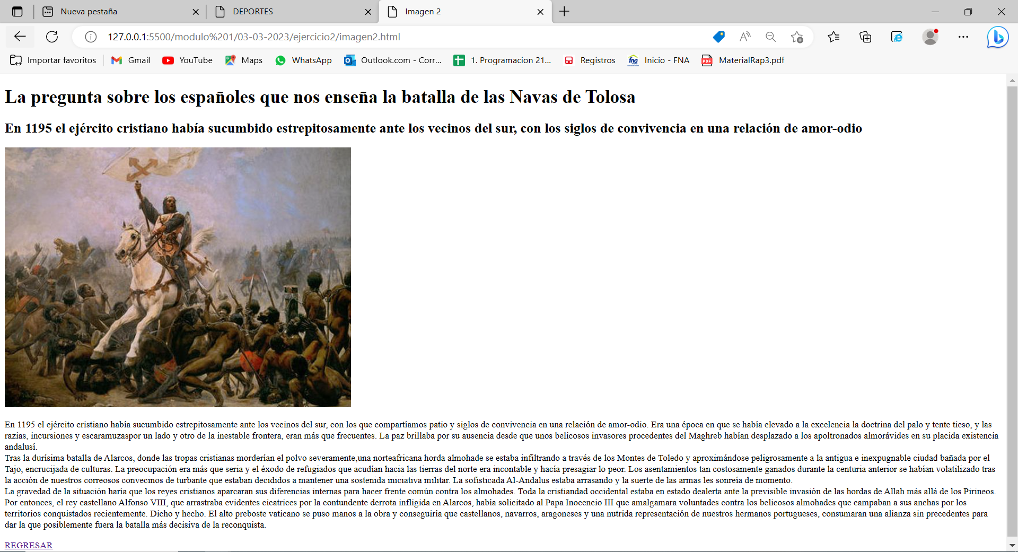

**06-03-2023**

**Ejercicio 1:**

<!DOCTYPE html>

<html lang="en">

<head>

    <meta charset="UTF-8">

    <meta http-equiv="X-UA-Compatible" content="IE=edge">

    <meta name="viewport" content="width=device-width, initial-scale=1.0">

    <title>Document</title>

</head>

<body>

    <h1>Pizzas Online</h1>

    <h3>Promoción 1</h3>

    <p>1 mozzarella

        <br> 1 bebida cola

        <br> Costo: 5€

        <br> <a href="mailto:pizzas@gmail.com?subject=Promoción 1&body=Ingrese aquí su dirección y

        teléfono:">Solicitar.</a>

    </p>

    <h3>Promoción 2</h3>

    <p>2 mozzarellas

        <br> Costo: 6€

        <br> <a href="mailto:pizzas@gmail.com?subject=Promoción 1&body=Ingrese aquí su dirección y

        teléfono:">Solicitar.</a>

    </p>

    <h3>Promoción 3</h3>

    <p>4 mozzarella

        <br> Costo: 10€

        <br> <a href="mailto:pizzas@gmail.com?subject=Promoción 1&body=Ingrese aquí su dirección y

        teléfono:">Solicitar.</a>

    </p>

</body>

</html>

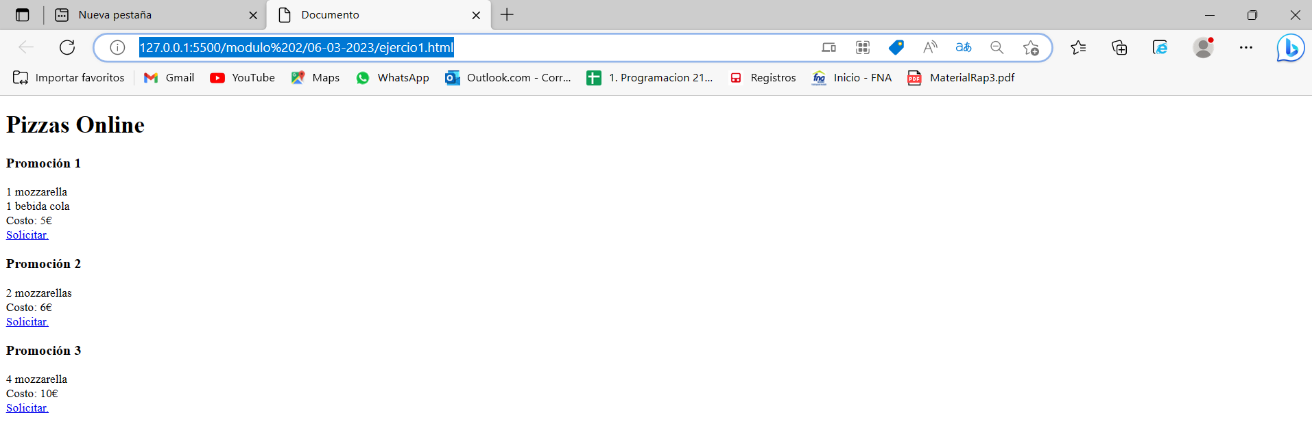

**Ejercicio 2:**

<!DOCTYPE html>

<html lang="en">

<head>

    <meta charset="UTF-8">

    <meta http-equiv="X-UA-Compatible" content="IE=edge">

    <meta name="viewport" content="width=device-width, initial-scale=1.0">

    <title>lista paises</title>

</head>

<body>

    <h2>Los 3 paises mas poblados del mundo</h2>

    <ol>

        <li>China = 1.444,2 millones</li>

        <li>India = 1.393,4 millones</li>

        <li>Estados Unidos = 332,9 millones</li>

    </ol>

    <p>total suma de habitantes de los tres paises: <br>

        <b>3.170,5 millones</b></p>

<hr></hr>

<h2>Lista de periodicos</h2>

<ul>

    <li><a href="https://www.eltiempo.com/"> El tiempo</a></li>

    <li><a href="https://www.elespectador.com/">El espectador</a></li>

    <li><a href="https://www.lasillavacia.com/">La silla vacia</a></li>

</ul>

</body>

</html>

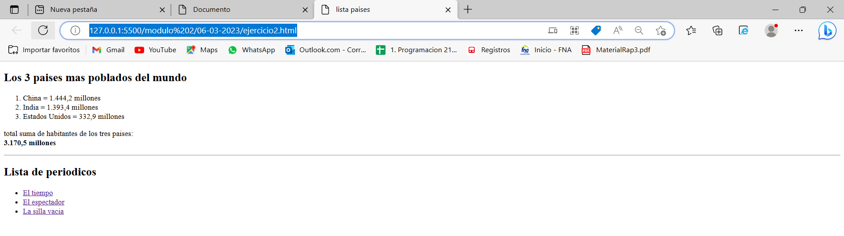

**Ejercicio 3:**

<!DOCTYPE html>

<html lang="en">

<head>

    <meta charset="UTF-8">

    <meta http-equiv="X-UA-Compatible" content="IE=edge">

    <meta name="viewport" content="width=device-width, initial-scale=1.0">

    <title>listas-anidadas-lenguajes-de-programcion</title>

</head>

<body>

    <h1>Listas anidadas, desordenadas y ordenadas</h1>

    <h2>lenguajes de programacion</h2>

    <ul>

        <li>C++

            <ol>

                <li><a href="https://www.cplusplus.com/doc/tutorial

                    ">https://www.cplusplus.com/doc/tutorial

                </a></li>

                <li><a href="https://learn.microsoft.com/es-es/cpp/cpp/cpp-language-reference">https://learn.microsoft.com/es-es/cpp/cpp/cpp-language-reference</a></li>

                <li><a href="https://lenguajesdeprogramacion.net/cpp

                    ">https://lenguajesdeprogramacion.net/cpp

                </a></li>

            </ol>

        </li>

        <li>PHP

            <ol>

                <li><a href="https://www.php.net/manual/es/intro-whatis.php">https://www.php.net/manual/es/intro-whatis.php</a></li>

                <li><a href="https://www.w3schools.com/php">https://www.w3schools.com/php</a></li>

                <li><a href="https://www.superprof.co/blog/codigo-informatico-php">https://www.superprof.co/blog/codigo-informatico-php</a></li>

            </ol>

        </li>

        <li>Java

            <ol>

                <li><a href="https://es.wikipedia.org/wiki/Java_(lenguaje_de_programación)">wikipedia</a></li>

                <li><a href="https://azure.microsoft.com/.../what-is-java-programming-language

                    ">https://azure.microsoft.com/.../what-is-java-programming-language

                </a></li>

                <li><a href="www.jtech.ua.es/dadm/restringido/java/sesion01-apuntes.pdf">www.jtech.ua.es/dadm/restringido/java/sesion01-apuntes.pdf</a></li>

            </ol>

        </li>

        <li>JavaScript

            <ol>

                <li><a href="https://developer.mozilla.org/.../JavaScript_basics">https://developer.mozilla.org/.../JavaScript_basics</a></li>

                <li><a href="https://lenguajejs.com/javascript">https://lenguajejs.com/javascript</a></li>

                <li><a href="https://es.javascript.info">https://es.javascript.info</a></li>

            </ol>

        </li>

    </ul>

</body>

</html>

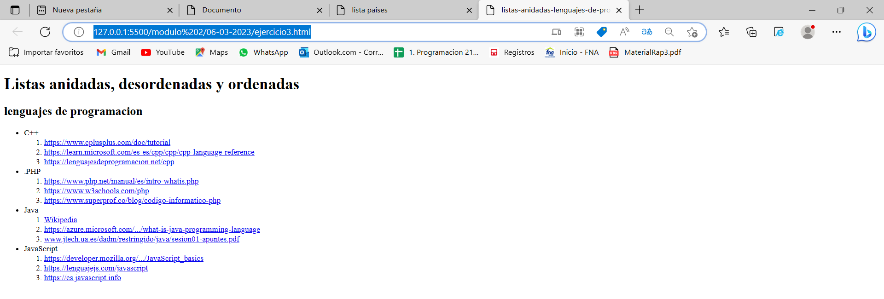

**Ejercicio 4:**

<!DOCTYPE html>

<html lang="en">

<head>

    <meta charset="UTF-8">

    <meta http-equiv="X-UA-Compatible" content="IE=edge">

    <meta name="viewport" content="width=device-width, initial-scale=1.0">

    <title>Document</title>

</head>

<body>

    <table border="1">

        <caption>Relacion empleados - sueldo</caption>

        <tr>

            <th>Nombre</th>

            <th>sueldo</th>

        </tr>

        <tr>

            <td>Camilo Portela</td>

            <td>$2.300.000</td>

        </tr>

        <tr>

            <td>Yamile Sanchez</td>

            <td>$2.200.000</td>

        </tr>

        <tr>

            <td>Brayan Lopez</td>

            <td>$2.150.000</td>

        </tr>

        <tr>

            <td>Adriana Savogal</td>

            <td>2.350.000</td>

        </tr>

    </table>

    <br>

    <hr>

    <br>

    <table border="1">

        <tr>

            <th rowspan="4">Colombia</th>

            <th colspan="3">Nombres de periodicos</th>

        </tr>

        <tr>

            <td>El tiempo</td>

            <td><a href="https://www.eltiempo.com/">https://www.eltiempo.com/</a></td>

        </tr>

        <tr>

            <td>El Espectador</td>

            <td><a href="https://www.elespectador.com/">https://www.elespectador.com/</a></td>

        </tr>

        <tr>

            <td>La silla vacia</td>

            <td><a href="https://www.lasillavacia.com/">https://www.lasillavacia.com/</a></td>

        </tr>

        <tr>

            <th rowspan="4">Mexico</th>

            <th colspan="3">Nombres de periodicos</th>

        </tr>

        <tr>

            <td>El universal</td>

            <td><a href="https://www.eluniversal.com.mx">https://www.eluniversal.com.mx</a></td>

        </tr>

        <tr>

            <td>Excelsior</td>

            <td><a href="https://www.excelsior.com.mx">https://www.excelsior.com.mx</a></td>

        </tr>

        <tr>

            <td>MILENIO</td>

            <td><a href="https://www.milenio.com">https://www.milenio.com</a></td>

        </tr>

        <tr>

            <th rowspan="4">Argentina</th>

            <th colspan="3">Nombres de periodicos</th>

        </tr>

        <tr>

            <td>La nacion</td>

            <td><a href="https://www.lanacion.com.ar">https://www.lanacion.com.ar</a></td>

        </tr>

        <tr>

            <td>Clarin</td>

            <td><a href="https://www.clarin.com">https://www.clarin.com</a></td>

        </tr>

        <tr>

            <td>La prensa</td>

            <td><a href="laprensa.com.ar">laprensa.com.ar</a></td>

        </tr>

    </table>

</body>

</html>

